Управление образования Администрации города Новочеркасска
Методический кабинет
семинар по апробации и внедрению комплексной образовательной программы «Теремок»
для детей от двух месяцев до трёх лет

Работа с семьями детей,
не посещающих детский сад
(опыт работы по подготовке родителей
к ранней адаптации детей к ДОУ)

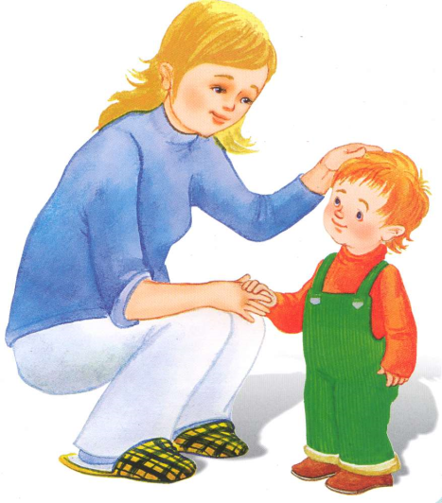

Подготовила:
Ляшенко Любовь Евграфовна,
педагог-психолог МБДОУ детского сада № 64

2019г.
Работа с семьей в период адаптации ребенка к ДОУ — одна из важных задач образовательной системы. Именно семья и семейные отношения — системообразующее ядро каждой образовательной программы. Очень важно взаимодействие и преемственность между детским садом и семьей. Ребенок часто находится между этими двумя важнейшими институтами воспитания, попадая в мир противоречивых требований, что влияет на его эмоциональное и психологическое развитие.
В своей работе по взаимодействию с родителями я руководствуюсь следующими нормативными документами.
Актуальность моего выступления обусловлена тем, что работа с родителями является одним из условий успешной адаптации детей в детском саду. От совместной работы педагогов и родителей, выигрывают все стороны педагогического процесса. Стоит признать, что адаптация у родителей проходит не менее болезненно, чем у самого ребенка.
В этом году к нам в детский сад пришли 27новых семей.
Для эффективной работы с родителями в новых условиях мы начинаем с анализа социального состава семьи, их настроя и ожиданий от пребывания ребенка в детском саду. Изучение семьи ведётся последовательно, системно. Мы пользуемся наиболее распространёнными методами изучения семьи: анкетирование и личные беседы, наблюдение взаимоотношений и общения родителей и детей, посещение семьи. Все эти действия помогают нам проанализировать и правильно выстроить работу с родителями, создать ее эффективной, подобрать интересные формы взаимодействия с семьей.
Налаживание взаимодействия с родителями в детском саду, одно из основных направлений в работе по успешной адаптации детей к детскому саду, и снятию эмоционального напряжения и тревоги у родителей.
В нашем детском саду разработан проект по адаптации к детскому саду «Здравствуй, малыш», на слайде представлен паспорт проекта, в котором один из разделов посвящен работе по взаимодействию с родителями, вновь поступающих детей. Здесь прописаны план мероприятий проводимых с семьями будущих воспитанников.
Свою работу по взаимодействию с родителями будущих воспитанников мы начинаем в мае месяце, когда в нашем детском саду проходит день отрытых дверей, на который приглашаются родители будущих воспитанников. В рамках дня открытых дверей, родители знакомятся с педагогами и сотрудниками ДОУ, с условиями и организацией жизни детей в ДОУ. Родителям дают понять, что детский сад всегда открыт для них, что здесь работают люди, готовые разделить с семьей заботу о ребёнке.
В рамках дня открытых дверей, с родителями и детьми не посещающими детский сад, мною проводится игровой сеанс «На лесной полянке».
Задачи игрового сеанса:
- Снятие эмоционального напряжения в новом помещении и с незнакомыми людьми;
- Обучение родителей игровому взаимодействию с детьми;
- Установление взаимопонимания и доверительных отношений между сотрудниками детского сада и родителями, которые приведут своих детей через 1-2 месяца;
- Установление взаимоотношений между родителями и между детьми будущей группы.
За месяц до открытия группы проходит организационное родительское собрание на тему: «Адаптация ребенка к детскому саду», на котором большое внимание уделяется вопросу подготовки ребёнка к поступлению в детский сад и процессу адаптации. На собрании воспитатель предлагает родителям заполнить анкету «Готовность ребенка к детскому саду». В анкете родители отмечают, какой у ребенка аппетит, как он засыпает и ряд других показателей, которые в дальнейшем повлияют на характер адаптации. Ответив на эти вопросы, родители смогут сами подсчитать баллы и узнать, легко или тяжело их ребенок будет адаптироваться к новым условиям. Педагог выясняет проблемы, которые могут возникнуть, и заранее дает рекомендации родителям, а также беседует с родителями по поводу возрастных и индивидуальных особенностей детей, дает рекомендации, отвечает на вопросы.
После собрания родители приглашаются на встречу с педагогом –психологом. На индивидуальных встречах психолог объясняет родителям, что адаптация для ребёнка – это стресс. Чтобы привыкание прошло безболезненно, переход ребёнка из семьи в детский сад должен быть плавным, поэтому малышу необходимо дать возможность привыкать к детскому саду постепенно, начиная в первые дни оставлять ребёнка не более чем на 1-2 часа, постепенно увеличивая время пребывания.
Психолог знакомит родителей с режимом дня в детском саду и предлагает соблюдать его дома. Маленькие дети очень тяжело переживают смену обстановки, а когда она ещё связана со сменой режимных моментов - тем более. Если ребёнок привыкнет просыпаться, есть, играть и гулять в те часы, когда ему предстоит это делать в детском саду, он будет увереннее чувствовать себя в новой обстановке. Умение и желание ребёнка общаться со взрослыми и сверстниками, причём, не только с близкими, но и с малознакомыми очень важно в адаптационный период. Ребёнку будет легче адаптироваться, если он научится знакомиться с другими детьми, обращаться к ним по имени, просить, а не отнимать игрушки.
В информационном уголке ДОУ оформлен стенд для родителей, где все специалисты ДОУ помещают консультационный материал, касающийся адаптационного периода: «Адаптация - это серьезно» с рубриками: «Готов ли ребенок к детскому саду», «Как подготовиться к важному событию», «Воспитание общительности», «О режиме», «Привыкать к новому легче постепенно», «Первые дни в детском саду», «Техника расставания». Мною разработаны буклеты для родителей «Как подготовить ребенка к детскому саду», «Как снять эмоциональное напряжение у детей в адаптационный период» и др. Буклеты содержат информацию о подготовке ребёнка к детскому саду, об организации адаптационного периода.

Прогноз на будущее.
Для более тесного контакта с родителями в детском саду, планируется организовать клуб для вновь прибывших родителей «Успешная адаптация». Цель которого оказание психолого-педагогической и медико-социальной помощи семьям, дети которых первые поступают в ДОУ.

Заключение.
Четкая, профессионально слаженная и продуманная работа педагогов, психологов и медиков, благополучный микроклимат в дошкольном учреждении, взаимодействие с родителями — залог оптимального течения адаптации детей раннего возраста к детскому саду. Если родители и сотрудники ДОУ объединяют свои усилия и обеспечивают малышу защиту, эмоциональный комфорт, интересную и содержательную жизнь в детском саду и дома, то можно с уверенностью сказать, что произошедшее изменение в жизни ребенка — ему на благо.

